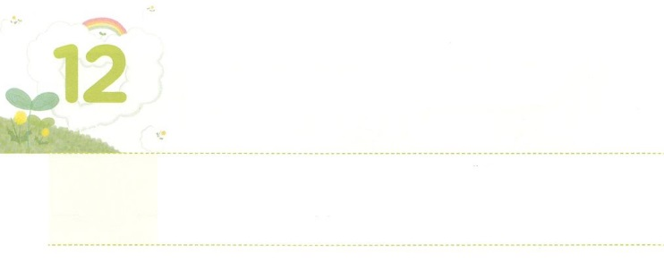

400ねんの　くるしみを

かいけつしよう

**げつようび**

らはあなたのにきおう。あなたはイスラエルのたちといっしょにエジプトののところにき、に『ヘブルの、がたちとおいになりました。どうか、たちにへののりのをさせ、たちの、にいけにえをささげさせてください』とえ。

**エジプト**

**318**

イスラエルのにとってエジプトはのでした。ところが、エジプトのが、、になっていたらにはがありました。のみことばがえられなかったのです。400、がえられなかったので、そのようない、ずっとしみをわわなければなりませんでした。このようならにとって、エジプトはがするのでした。もし、にもそのようなしみがあるなら、３つのことをしてすることができます。

に、もするのみことばがえられる、みことばキャンプがきなければなりません。イスラエルのとすべてのにがえられたように、と、とに、がえられなければなりません。２つ、400の、をえたエジプトの１０ののわざわいにつキャンプがきなければなりません。でもたちをするのわざわいは、のである、ただイエス・キリストによってだけつことができます。３つ、みことばキャンプとキャンプがきるがきなければなりません。のみことばキャンプとキャンプのをわうなら、をかすのになるでしょう。

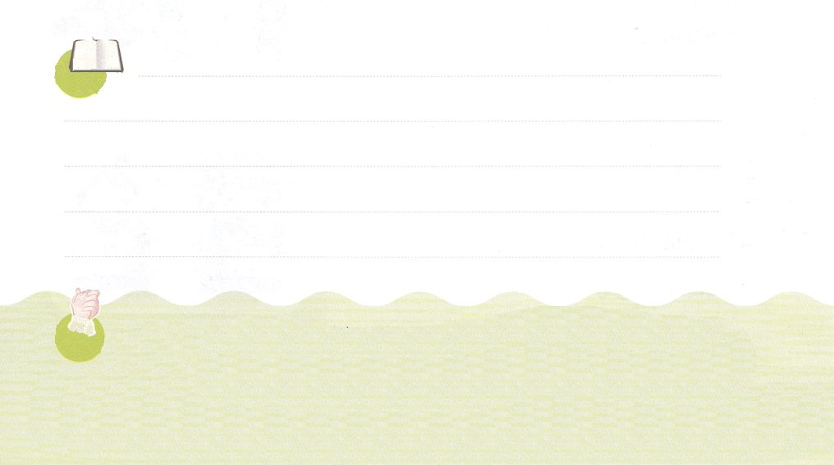

**きょうのみことば**

、400のしみがするのをくださって、ありがとうございます。、など、がくところすべてで、みことばキャンプ、キャンプによって、のになるようにいてください。きておられるイエス・キリストのおによっておりします。アーメン

インマヌエル教会聖日2部│　2017.10.8

**きょうのいのり**

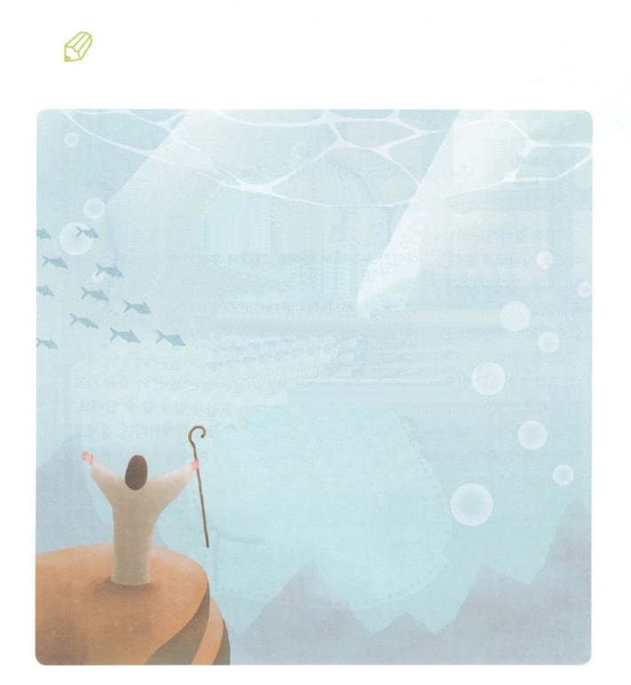

400のしみをするみことばをいて、

にめましょう。

かいてみよう

らはあなたのにきおう。

あなたはイスラエルのたちといっしょに

エジプトののところにき、

に『ヘブルの、がたちと

おいになりました。どうか、たちに

へののりのをさせ、

たちの、にいけにえを

ささげさせてください』とえ。

エジプト３１８のみことば

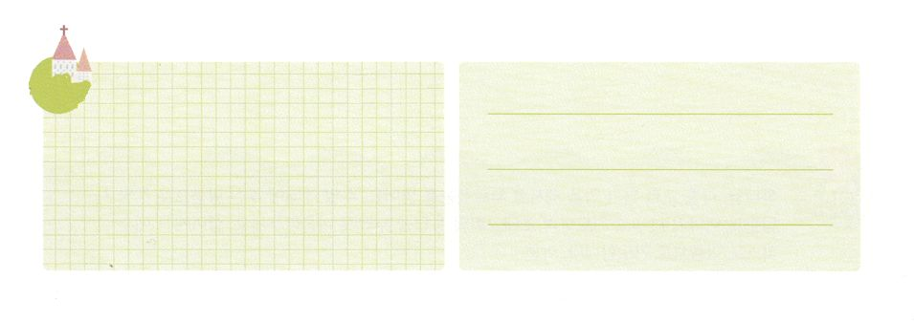

**きょうのでんどう　　　　　　　　　　う　　　　　　　　　　　　　　　　　　　　　　　　する**

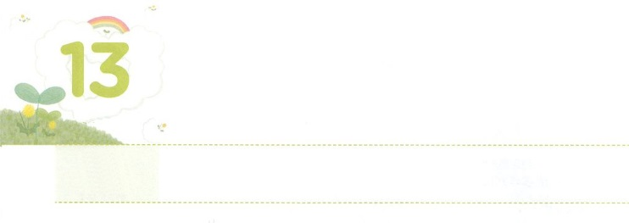

しゅうちゅうの　ちからを

　　　　　あじわおう

**かようび**

**ピリピ**

**413**

は、をくしてくださるによって、どんなことでもできるのです。

のをきていくのどもに、ながあります。のみことばにすることです。のみことばはきていてがあります。ですから、たちがみことばをるとき、はたちのをえるえをくださいます。もうつは、りにすることです。のみことばをったたちのりに、はずえてくださいます。それとに、たちのでするりは、のにされるので、よりです。

このようになるとき、たちのたましいとえ、そして、からだまでつになるができます。そして、これらがする、くべきいやしのがじます。パウロは、このをってわっていました。「は、をくしてくださるによって、どんなことでもできるのです。」とするくらいでした。このことをける、、などをいっしょにすれば、にをわうことができます。からのをしましょう。そして、このをわってえるレムナントになりましょう。



**きょうのみことば**

、のプレゼントであるをして、のどもにしてくださって、ありがとうございます。いまはので、、みことばとりにして、のをわうことができるようにけてください。きておられるイエス・キリストのおによっておりします。アーメン

地域伝道集中訓練（カンナム）1講│　2017.10.10

**きょうのいのり**

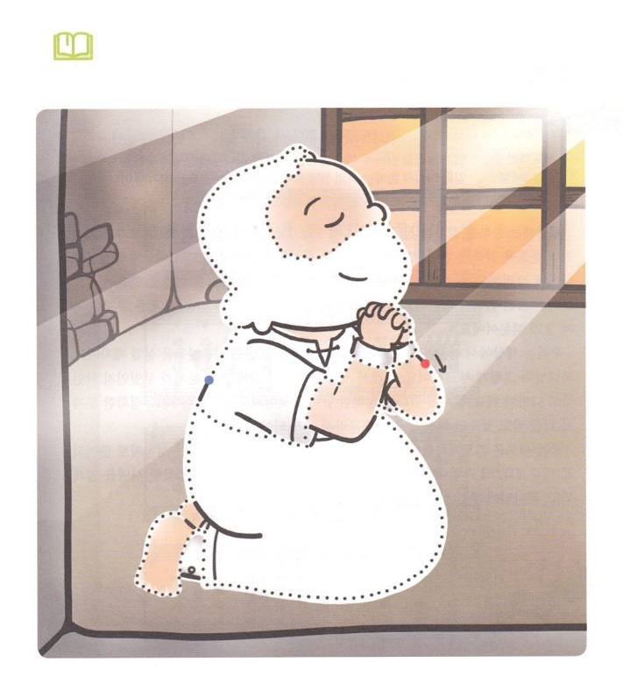

にじめられても、のみことばをって、り、の

をめるがいます。をなぞって、をして、そのは

だれなのかをえてみましょう。

　　　　　　　　　　　　　　　　　　　　　スタート

　　　　ゴール

を

しよう



**きょうのでんどう　　　　　　　　　　う　　　　　　　　　　　　　　　　　　　　　　　　する**

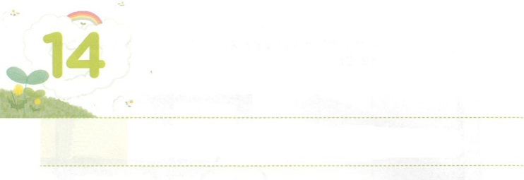

しめいを　みつけよう

**すいようび**

けれども、がのるべきをりくし、イエスからけた、のみのをあかしするをたしえることができるなら、のいのちはしもしいとはいません。

**2024**

のには、がよくできるがいて、いやをもつもいます。また、たがすてきだったり、スポーツがなもいます。このようなをっていれば、のでするのにです。おをたくさんぐになることもあります。しかし、このようにしてたのは、まことのではありません。まことのであるなしでたは、もっときなをもたらすからです。

たちは、のでをしても、、れてしむをかすです。がそのようにばれました。それゆえ、のにてくに、がであるかしててかなければなりません。があるならば、なえとはかもしなければなりません。なとえをっていれば、どんなもれなくなります。

、しいりのをもうつちましょう。「ののをかすとしてすることができますように」ということです。パウロのように、がをしなければならないのかなをるようになって、がくださったをってむようになるでしょう。



**きょうのみことば**

、こののくのがをらずにんでいっています。のとなえをもって、だちをかすミッションをることができるようにをください。きておられるイエス・キリストのおによっておりします。アーメン

地域伝道集中訓練(カンナム）２講│　2017.10.10.

**きょうのいのり**

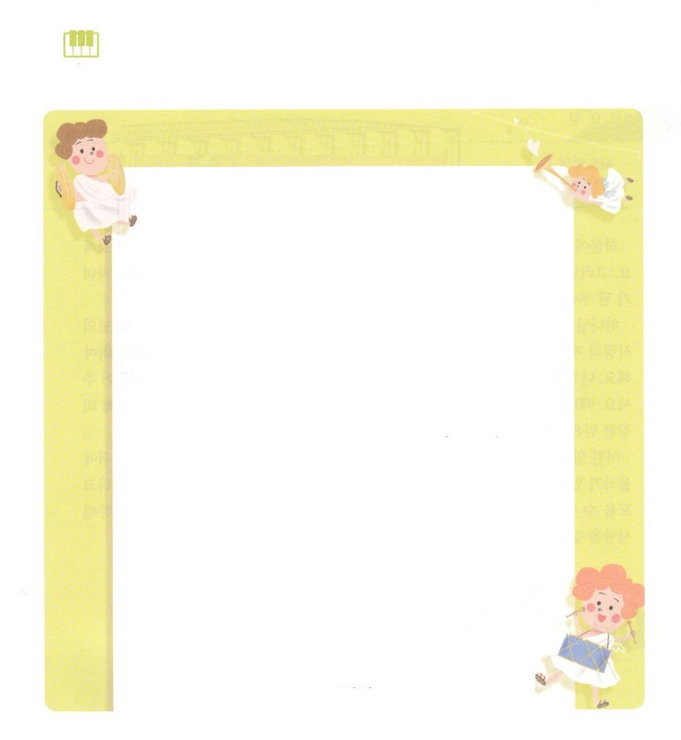

パウロは、をして、しみとがることをっていました。のいのちをしまないで、エルサレムにきました。ローマにくであるとっていたからです。たちもをささげて、パウロのように

がくださるのことをつけるをちましょう。

さんびしよう

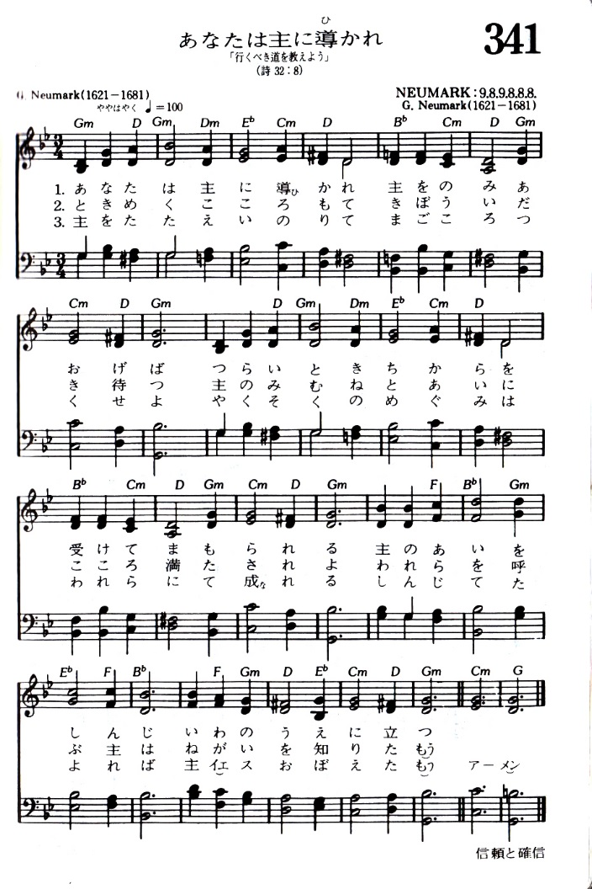



**きょうのでんどう　　　　　　　　　　う　　　　　　　　　　　　　　　　　　　　　　　　する**

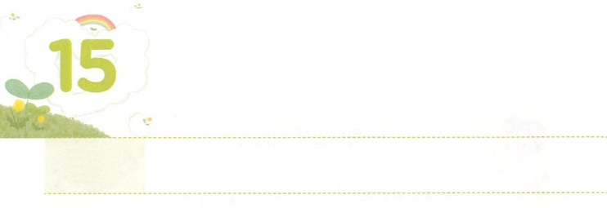

かみさまの　なかで　そだとう！

**もくようび**

**1631**

ふたりは、「イエスをじなさい。そうすれば、あなたもあなたのもわれます」とった。

にえておいたさいがをすには、なと、のがです。それらがうと、なことに、しばらくしてがて、がいたり、がなったりします。のどもになったたちも、まったくじです。

のみことばをいて、のできるさなことのでっているなら、のとをることができます。そのためには、にののからりをささげなければなりません。ただでもよいのです。はそのりをいてくださって、がつようにいてくださいます。ときにはつらかったり、いろいろながきることもあります。しかし、はそのをして、さらにいのとしてをさせてくださいます。

どんなことがあっても、かにをげるをちましょう。そうすれば、いのにいるように、サミットのにつようになります。そのとき、はじめてだちをしてけることができるができます。イエス・キリストによってをかしてくださったは、これからはをしてをかすをぶようにされるでしょう。



**きょうのみことば**

、のにいのちであるキリストがおられることを、、っていくがするようにります。さなこと、つらいこと、すべてののにあることをじます。サミットので、をかすをぶとしていてください。きておられるイエス・キリストのおによっておりします。アーメン

産業宣教メッセージ│　2017.10.14

**きょうのいのり**

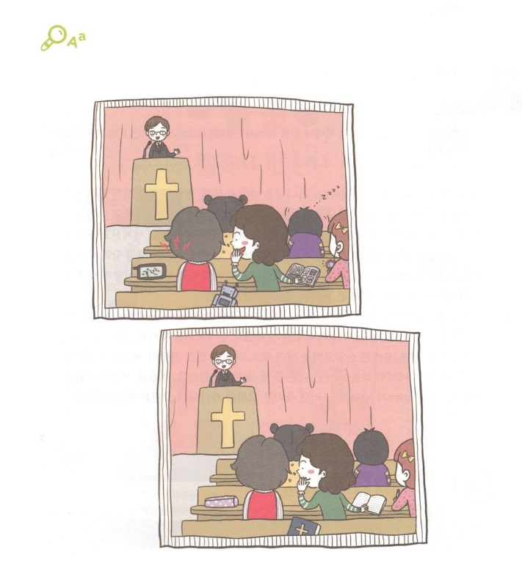

は、がのでつことができるのです。２つののにをすることがある７つをつけて、のがどうなのかをえてみましょう。

ちがうところを

みつけよう



**きょうのでんどう　　　　　　　　　　う　　　　　　　　　　　　　　　　　　　　　　　　する**

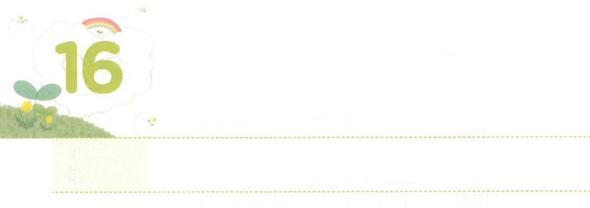

ただしい　きょうかいを　つくろう

**きんようび**

はキリストのからだであり、いっさいのものをいっさいのものによってたすのちておられるところです。

**エペソ**

**123**

があるはでしょうか。にうことができなくて、わざわいのできるをかして、をおおっているやみをにえるためです。しまで、のは、このをたしていました。をてて、しさとわざわいをぎ、のためにをたくさんったりして、きなをたしていました。ところが、はどんどんわっていっています。がくなって、をえるもえていっています。どのようにすれば、たちののわざわいをぐ、しいをてることができるのでしょうか。

に、をげるにってはいけません。をもくしたパリサイのは、をして、ヨーロッパをしたは、ルターのようなをしました。２つ、しいをしなければなりません。はくのがイエスをだとっていたのように、でないのものにらわれています。をってをえるレムナントになりましょう。そうすれば、しいとのいをしげるのにいるようになるでしょう。



**きょうのみことば**

、しいをえるのをくださって、ありがとうございます。わらないのをわってえるレムナントになりますように。きておられるイエス・キリストのおによっておりします。アーメン

核心訓練メッセージ│　2017.10.14

**きょうのいのり**

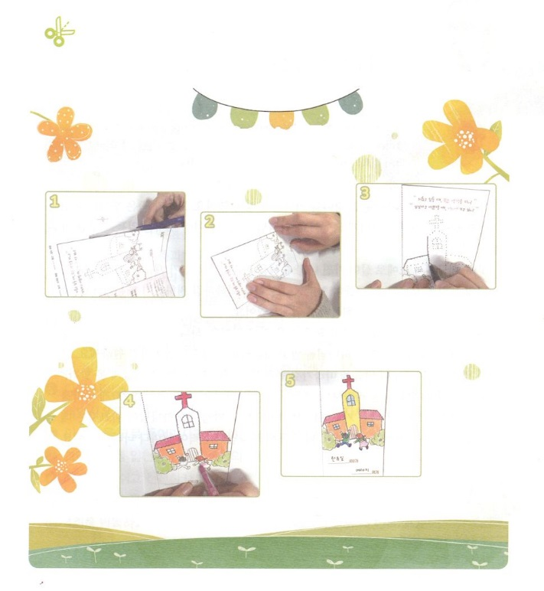

のページのトラクトをさせて、だちがしいに

ることができるようにけましょう。

　　　　　　　　どこにきますか？

　　　　　　　トラクトをろう

　　　にそって　　　　　　　　　　　　　　　　　　　ののをつないで

　　のページのトラクトを　　　まんなかでおって　　　　　のをして

　　　りきます　　　　　　もうにおります　　　　　　をぬります

　　　　　　　　　　　　　　　　　　　　　のとトラクトをわたす

　　　　　　　がえるのを　　だちのをいて、できあがり！

　　　　　　　　　しましょう

ワーク



**きょうのでんどう　　　　　　　　　　う　　　　　　　　　　　　　　　　　　　　　　　　　する**

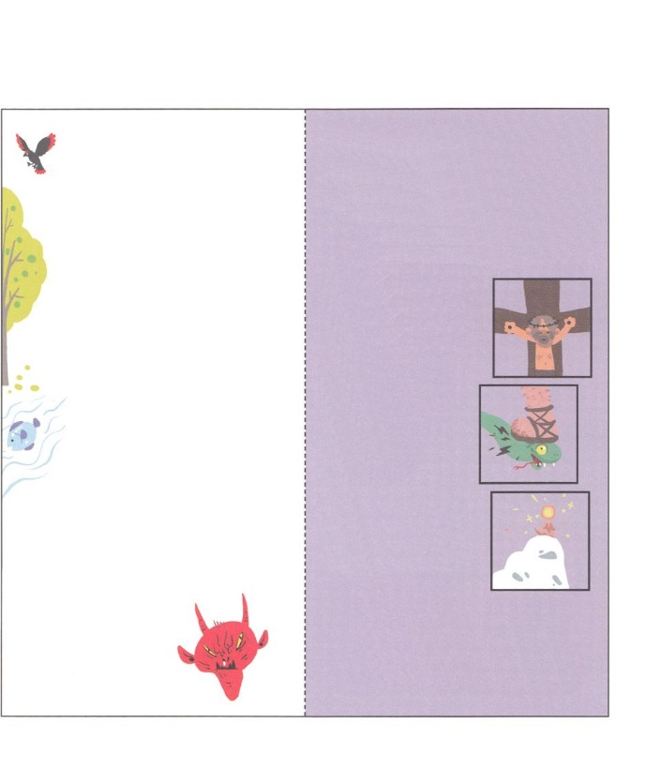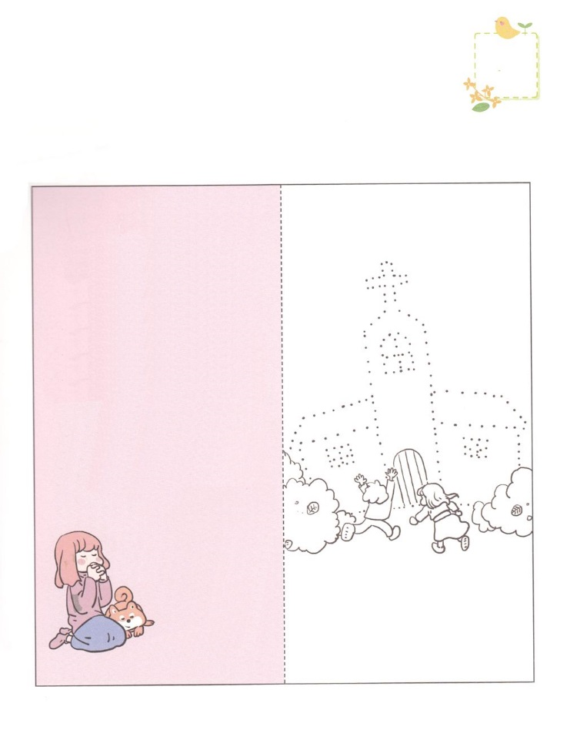

きくのをりって、んでって、にわせてってください。

はこのようなたちをとてもして

くださり、たちにうためにて

くださることをめられました。

キリストであるイエスとしてこのに

てくださいました。ほかの、

ほかののきさではできないことを

してくださるためでした。

キリストは３つのことをしてくださいました。

１つ

にえないようにさせる

をしてくださいました。

２つ

とをえない

ようにじゃまをする

サタンをみいて

くださいました。

３つ

にう

のになって

くださいました。

そのにえばさびしくなくなり、

することがなにもないとうことも

なくなります。

どのようにすればえるのか、

のページをてね

はので、はで

はにをおろして

きることができる

ようにられました。

そのように、すべてには、

いるべきがあります。

そのようにられたが

おられます。それがです

はとあなたを

とともにいるように

られました。

ところが、サタンというのゆえに

をらないようになって、

えなくなってしまいました。

わけのわからないとのろいまで

するようになりました。

このすべてはとともに

いなければならないのに、

ともにいることができないから

きていることなのです。

さびしくて、つらいときなにをえている？

することがなにもないとき

どこにきたい？

　　　　　　へ

　　　　　　より

けれのり

の！

はをれたです。

をれたゆえにがきるという

こともらずにきていました。

しかし、がをとてもして

くださって、にうことが

できるように、イエス・キリストを

ってくださったことをじます。

きょう、そのイエス・キリストがの

になってくださり、すべての

をしてくださることをじます。

このでることができないほどの

きなをくださったこともりました。

いまののとびらをいて

イエスをキリストとして、のと

してけれます。

きておられるイエス・キリストのおによっておりします。アーメン！

　　　おめでとう！

いま、あなたも

のどもになりました！

　　　　もうがともにおられるので

なにもすることがないのではなく

いつでもでを

ささげることができます！

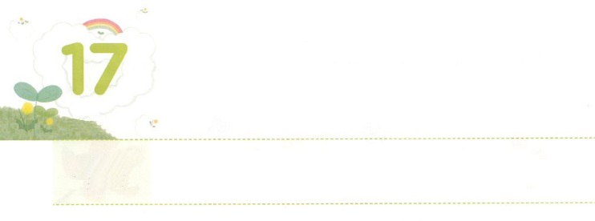

ヨルダンがわを　わける　しんこう

**どようび**

あなたはのをかつぐたちにじてこうえ。『ヨルダンのぎわにたとき、あなたがたはヨルダンのにたなければならない。』」ヨシュアはイスラエルにった。「ここにづき、あなたがたの、のことばをきなさい。」

**ヨシュア**

**38～9**

イスラエルのは、４０、のをむをしました。モーセがんだには、ヨシュアとともにヨルダンをるようになりました。がのようにえるをえられたがあります。

に、エジプトでとしてらしながらつようになったいをてることをまれたからです。２つ、のをらないが、のをすることをまれたからです。３つ、カナンにるをするためでした。

たちもまた、、もったことがないをんでいます。は、たちがのえ、の、のでなく、をってのできていくことをんでおられます。それゆえ、みことばをくださって、このみことばについてくことをまれるのです。「はなぜこのように、なにもできないのだろうか」とえるとき、をげながら、えのヨルダンをりましょう。たちのが237かをかすのヨルダンをるようにりましょう。また、の、でもがかれるまま、のヨルダンをるようにりましょう。をしてのがれるでしょう。



**きょうのみことば**



、としみのヨルダンので、をする、のをするになるようにります。きておられるイエス・キリストのおによっておりします。アーメン

**きょうのいのり**

インマヌエル教会聖日1部│　2017.10.15

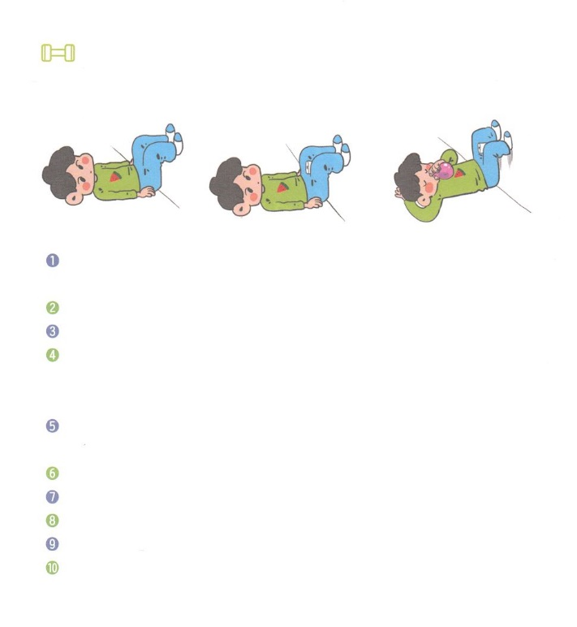

　　　　　　りはとすることです。りでヨルダンをるが

　　　　　　つくように、をしましょう。とともにいるを

　　　　　　わいましょう。

をにつけて、ひざをげます。

はにつけて、ひざとおしりのを90°にします。

ひざのにトイレットペーパーをきます。（ひざでトイレットペーパーをみます）

はのにいて、でをちます。

からをって、からはきます。その、おしりをしげます。

はにつけておいてください(そうすれば、おにがるでしょう)

　また、でをさないでください。かわりに、かかとをへくようなじにします。

のにあるトイレットペーパーにがり、

のとろにがるのをじましょう。このをずっとちます。

それから、からをって、ゆっくりからにきれます。

そして、をってのがけてしまうのをぎながら、３します

もう、をって、ゆっくりをはきます。

をふくらませている、やほおがしないようにしましょう。

４りして、をします。にんでから、さらに４ほどりします。

　　　　　　　　　　　　　　　　　　＊のをしてしましょう

を

つけよう

**きょうのでんどう　　　　　　　　　　う　　　　　　　　　　　　　　　　　　　　　　　　　する**